PIRF-APP

web app



Ignacio Aguirre
Índice

- 2 Estudio de Viabilidad
2.1. Descripción del Sistema Actual
2.1.1. Funcionalidades sin registro
2.1.2. Funcionalidades del usuario común
2.1.3. Funcionalidades del administrador
2.2. Descripción del Sistema Nuevo
2.3. Identificación de Requisitos del Sistema
2.3.1. Requisitos de información
• Versión local
• Versión online
2.4. Estudio del Coste del Proyecto
- 3 Análisis del Sistema de Información
3.1. Identificación del Entorno Tecnológico
3.2. Modelo de Datos
3.2.1. Esquema de la Base de Datos
3.3. Definición de Interfaces de Usuario
3.3.1. Principios Generales de Interfaz
3.3.2. Formatos Individuales de Pantalla
• Inicio
• Galería
• Estadísticas
• Duelo
• Top3
• Login
• Registro
• Administración
• Participante
• Autogestión
3.4. Identificación de Perfiles de Usuario
• Usuario no registrado
• Usuario participante
• Usuario administrador
- 4 Conclusiones
4.3. Problemas encontrados y soluciones
4.4. Lecciones aprendidas

2.- Estudio de Viabilidad
Esta aplicación consistirá en un rally fotográfico con premio financiado por un patrocinador, y con beneficios por la publicidad en la web.

2.1.- Descripción del Sistema Actual
Actualmente lo que la app nos permite:
Sin estar registrado: Votar, con restricciones por ip diarias. Visualización de la galería completa y estadísticas.

Usuario común: (Todo lo que hace un usuario no registrado), ademas podrá subir fotos al concurso, y cambiar sus datos de usuario.

Usuario administrador: (Todo lo que hace un usuario no registrado), administra los limites de votos, fecha de fin de votaciones y fecha de fin de subida de fotos, ademas puede eliminar usuarios y admitir o rechazar las fotos subidas por los usuarios comunes.

2.2.- Descripción del Sistema Nuevo
En el futuro el sistema incluirá un sistema de pago de inscripción lo que permite prescindir de patrocinadores y publicidades web. Manteniendo el resto de funcionalidades actuales

2.3.- Identificación de Requisitos del Sistema
2.3.1.- Requisitos de información
Identificar la información que nuestro sistema necesitará almacenar. Para cada requisito de información especificar:
● Para el uso de esta app, depende de si la desplegamos en local o usamos la versión online

      - para la versión local
● Xampp, un navegador, y la app en versión local
● 600MB
● Deben seguirse los pasos indicados en el readme para la instalación y despliegue
      - para la versión online
● Un navegador
● 100MB
● entrar en el enlace pirf.es

2.4.- Estudio del coste del proyecto
Los únicos costes de este proyecto serian los del material empleado, (ordenador), y el hosting de despliegue, 1.21€ mensuales.

3.- Análisis del sistema de información
3.1.- Identificación del entorno tecnológico
Para el desarrollo se ha utilizado unicamente un ordenador con xampp para el despliegue local y pruebas con un navegador.
3.2.- Modelo de datos
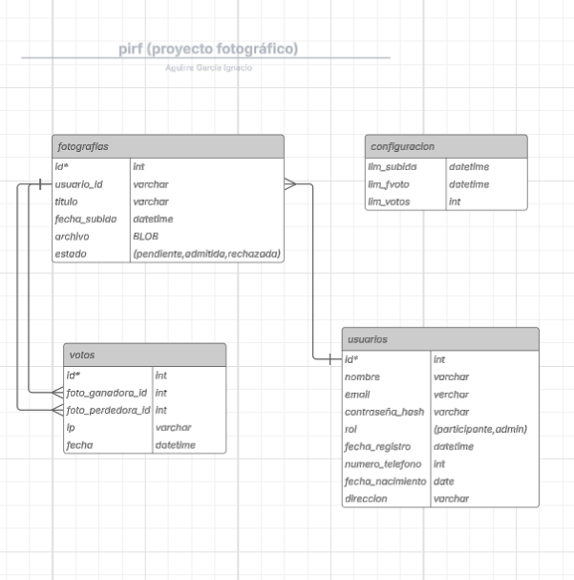
Herramienta utilizada lucid.app
3.2.1.- Esquema de la base de datos
Se adjunta en el archivo descargable de despliegue local el archivo sql, ese mismo archivo genera los datos de prueba
3.3.- Definición de interfaces de usuario
3.3.1.- Especificación de principios generales de interfaz
La interfaz general esta diseñada para funcionar en un ordenador a pantalla completa utilizando una distribución minimalista y colores sobrios de alto contraste

3.3.2.- Especificación de formatos individuales de la interfaz de pantalla Diseño de cada pantalla.
Todas las pantallas incluyen el header, con un nav que incluye enlaces a todas las paginas que puede acceder un usuario con el rol que tenga el usuario actual en cada caso.
Un main que contiene el contenido exclusivo de la página.
Un footer generico.
Inicio
Titulo principal de la página
Descripción de lo que es un rally fotográfico y enlace descargable de las bases del concurso en pdf.
Enlace a los duelos.
Galería
Se muestra la galería, todas las fotos admitidas en el concurso debajo de ella aparecerá el título y el autor de esta. Las fotos aparecen con scroll hacia abajo, en caso de hacer la pantalla más pequeña no aparecerá scroll lateral, se disminuirá el numero de columnas.
Estadísticas
Aparecerán dos estadísticas, ambas en modo gráfico de barras.
La primera mostrará los títulos de las 5 fotos mas votadas y su cantidad de votos.
La segunda mostrará los nombres de los 5 usuarios con más fotos subidas y la cantidad de las mismas.
Duelo
En caso de que la ip siga teniendo opción a voto aparecerán 2 fotos para que el usuario seleccione una de su preferencia, en caso de que no se quiera votar una de ellas puede pulsar el boton que habrá debajo con el texto, cargar otro duelo.
Si la ip ya ha cumplido el limite diario de votos no aparecerá el duelo de fotos y bajo el botón de cargar otro duelo que se mantendrá ahi para en caso de error poder volver a cargarlo, aparecerá el siguiente texto de error:
“Ya has alcanzado el máximo de 10 votos permitidos hoy. “
Top3
Aparecerán las 3 fotos más votadas bajo ellas un podio con los colores amarillo gris y marrón simulando las medallas de oro plata y bronze.
Login
Aparece como titulo el nombre de la web “pirf” y login, un formulario de email y contraseña y un enlace al registro

Registro
Aparece un formulario de nombre email y contraseña y botón de registro

Administración
Un formulario de configuración en el que podemos seleccionar la fecha de fin de subida de fotos otro selector para la fecha de fin de votaciones y un campo numérico que permite cambiar el limite de votos diarios.
Otro formulario en el que aparecen las fotos pendientes de admitir, mediante un select desplegable que aparece en la parte superior de la foto podemos rechazarla o admitirla.
Aparecerá una lista de los nombres de usuario y su correo electronico, con un botón para eliminarlo
Participante
Un formulario para añadir una foto, escribiendo el titulo d ella foto y añadiendo el archivo, con un botón de subir foto.
Debajo se muestran todas las fotos subidas por el usuario con un campo arriba para cambiar el titulo de la foto
Autogestión
Formulario para incluir o modificar el nombre, email, dirección, teléfono, fecha de nacimiento y nueva contraseña si queremos cambiarla

3.7.3.- Identificación de perfiles de usuario
Perfil sin registrar (Inicio, login, registro, galería, estadísticas, duelo, top3)
Perfil participante (Inicio, galería, estadísticas, duelo, top3, logout, participante, autogestión)
Perfil Administrador (Inicio, galería, estadísticas, duelo, top3, logout, administrador, autogestión)
4.- Conclusiones ( otros usos, tareas sin finalizar, problemas encontrados y solventados, que he aprendido….)
Con este proyecto se aprende a partir de unas directrices básicas, hacer una aplicación completa funcional y desplegada para el acceso de cualquier persona mediante el enlace.
Habiendo pasado por algunas dificultades como un fallo de consistencia en la base de datos (tabla votos), solventado este se descubre la importancia de una mayor preparación y planificación antes del comienzo del proyecto.

